PLM业务-物料参考替代关系维护

|  |  |  |
| --- | --- | --- |
| 文件状态：  [√] 草稿  [ ] 正式发布  [ ] 正在修改 | 文件标识： |  |
| 当前版本： | V 1.0 |
| 作 者： | 汤晓俊 |
| 完成日期： | 2022-01 |

**版 本 历 史**

|  |  |  |  |  |  |
| --- | --- | --- | --- | --- | --- |
| 序号 | 变更时间 | 版本 | 变更人 | 审批人 | 变更说明 |
| 1 | 2022-01 | 1.0 | 汤晓俊 | 吴小娟6 | PLM2.0 流程迁移 |
|  |  |  |  |  |  |

**目 录**

1 流程示意图 2

2 流程模板 2

3 流程节点功能描述（Hikvision_MSMRequest_WF） 2

3.1 创建/修改流程（MSM-010） 2

3.2 流程表达式- 设置参与者 4

3.3 流程表达式-记录物料替代关系信息 4

3.4 流程表达式- 设置流程状态 4

3.5 关联流程 4

3.6 物料Tab页 4

3.7 数据库表 5

3.8 参考文档 5

# 流程示意图



# 流程模板

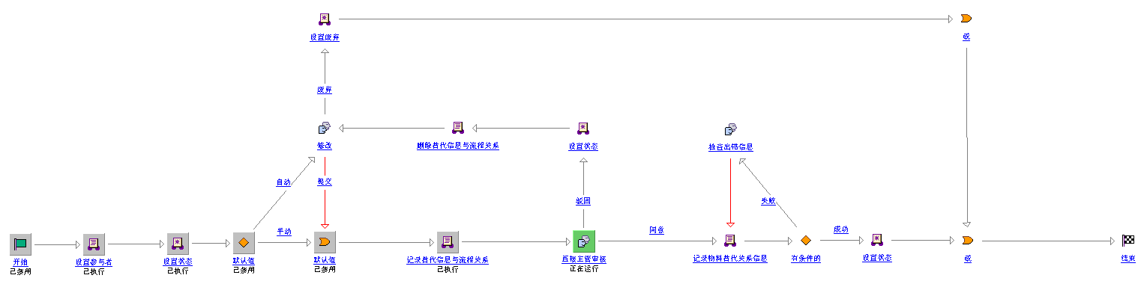

# 流程节点功能描述（Hikvision_MSMRequest_WF）

<http://plmuat.hikvision.com/Windchill/ptc1/hermes?processType=MSM&pboid=ext.hikvision.plm.generic.order.GeneralOrder:2634850411&wfoid=wt.workflow.engine.WfProcess:2634850424>

## 创建/修改流程（MSM-010）

前端页面：参考MOCKPLUS

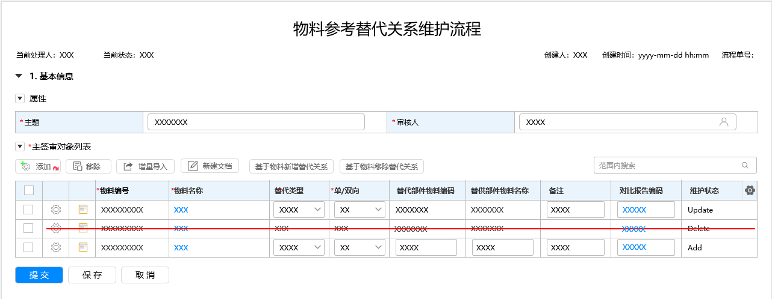

1. 属性字段逻辑

|  |  |  |  |  |
| --- | --- | --- | --- | --- |
| TAB页 | 属性字段 | 字段类型 | 功能 | 备注 |
| 属性 | *主题 | 字符串 | * 自动发起，主题=ECA编码+“触发物料参考替代关系维护（e.g. ECA0000123456触发物料参考替代关系维护, A.1） * 手动发起，自定义 | *主题 |
| *审核人 | 字符串 | * 字段带出申请人主管 |  |
| 主签审对象列表 | 添加 | 功能按钮 | * 在添加物料组件中，只能搜索出原材料、虚拟件的物料 * update黄色底色 * delete 灰底加删除线 |  |
| 移除 | 功能按钮 | * 移除主签审对象同一种物料 |  |
| 增量导入 | 功能按钮 | * 建议仅初始化数据时使用 |  |
| 新建文档 | 功能按钮 | * 创建文档 |  |
| 基于物料新增替代关系 | 功能按钮 | * 选中该物料，新建该物料与其他物料的替代关系 |  |
| 基于物料移除替代关系 | 功能按钮 | * 选中该物料，移除该物料与其他物料的替代关系 |  |

1. 系统校验项

|  |  |  |
| --- | --- | --- |
| 系统校验项 | | 备注 |
| 入口校验 | * 范围-物料类型：原材料 * ~~硬件工程师~~ * 器件工程师 * ~~结构工程师~~ * ~~包装设计工程师~~ * 物料替代关系查看组才能发起 | 您不是器件工程师，您没有权限发起流程。拦截类。  此处仅校验是否器件工程师，去掉其他多余角色 |
| 前台校验 | * 必填项校验 * 主签审对象列表为空 | 报错类 |
| 提交校验 | * 物料编码：XXXXXXXXX状态为E2,E3,E4,不能用于替代部件，请确认 | 拦截类 |

## 流程表达式- 设置参与者

|  |  |  |  |
| --- | --- | --- | --- |
| 流程节点 | 角色 | 参与者 | 备注 |
| 主管审核 | 页面中的审核人 | 取表单页面字段信息 |  |

## 流程表达式-记录物料替代关系信息

关系保存在数据库表中。

## 流程表达式- 设置流程状态

|  |  |  |
| --- | --- | --- |
| 流程节点 | 设置状态 | 备注 |
| underView | 设置流程状态为正在审阅 |  |
| release | 设置流程状态为已发布 |  |

## 关联流程

|  |  |
| --- | --- |
| 流程名称 | 设置状态 |
| ECN/ECA（规范性审核勾选启动物料参考替代关系维护流程会触发MSM） | * 获取产生对象的物料类型是原材料的物料，启动时带出原有的参考替代关系,该流程创建者为规范性审核人,主题：ECA0000123456触发物料参考替代关系维护。 |
| 退市申请流程 | * 当物料类型为原材料或虚拟件时，物料状态首次退到E2/E3/E4，且属于参考替代关系表中属于参考替代件的物料，则在退市流程结束后将替代部件单向直接移除,双向变单向，左右互换。同时判断B关联的A，C是否有替代件，没有则要改成 否。 |

## 物料Tab页

参考替代关系和替代类型说明。

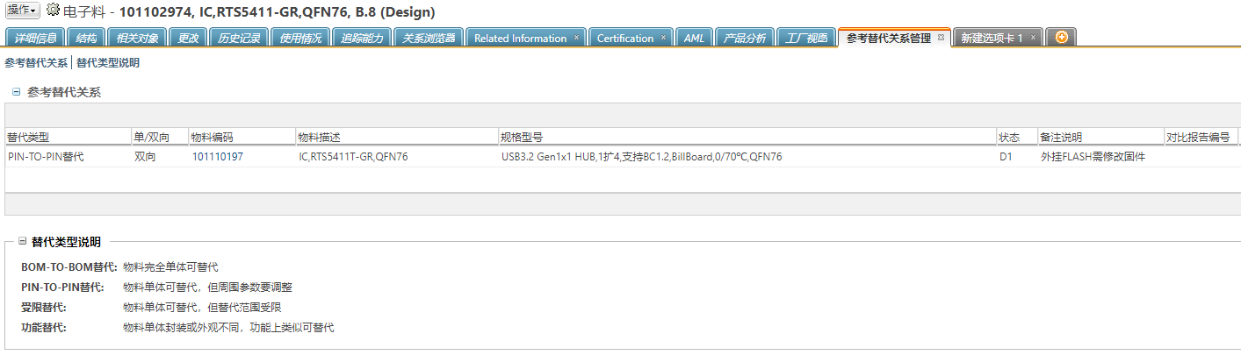

## 数据库表

**HIK_Part_Substitu_RelationInfo**

## 参考文档

RMS20200720_038PLM上搭建物料参考替代关系-业务分析报告.docx

RMS20200720_039快速选型系统同步物料参考替代关系及附属功能开发-业务分析报告.docx